Guía N° 7 – CIENCIAS PARA LA CIUDADANÍA
ELECTIVO
Nombre | Curso | Fecha
 | 4° medio A - B - C | Semana del 25 al 31 de mayo
Obj. Aprendizaje | Contenido | Habilidades
Asociar y analizar las propiedades periódicas a cada elemento de la tabla periódica. | Propiedades periódicas | Observar – relacionar y aplicar

Dudas y consultas a: monijim04@gmail.com

Propósito: en este bloque revisaremos la materia estudiada en toda la enseñanza media, a modo de preparar la prueba de selección universitaria. Así como también, desarrollarán proyectos en los módulos de: bienestar y salud, seguridad, prevención y autocuidado, ambiente y sostenibilidad, tecnología y sociedad.

PROPIEDADES PERIÓDICAS DE LOS ELEMENTOS

La ley periódica se enuncia así en la actualidad:
“Cuando los elementos se colocan en orden creciente de su número atómico, tiene lugar una repetición periódica de ciertas propiedades físicas o químicas de aquéllos”.
El origen de la periodicidad en las propiedades químicas de los elementos radica en la configuración de sus electrones más externos o electrones de valencia, y ésta se repite periódicamente.
Dado lo anterior, se crea la Tabla Periódica, es un cuadro descriptivo de los elementos químicos, que organiza y muestra las propiedades de cada uno de ellos basándose en la ley periódica.
- Los elementos en la Tabla Periódica están ubicados en grupos que son columnas verticales denotadas por números romanos y una letra (A ó B), las cuales reúnen los elementos cuyos átomos tienen el mismo número de electrones de valencia (electrones del último nivel).
- Existen además unas filas horizontales, llamadas periodos, numeradas del 1 al 7, los cuales se definen de acuerdo al número de niveles.
La Tabla Periódica mostrada en la siguiente figura está constituida de tal manera que los elementos de propiedades semejantes están dispuestos en una misma columna vertical o grupo. Estos grupos están organizados de tal forma que a la izquierda hay 2 columnas de elementos y a la derecha se encuentra un bloque de 6 columnas; en el centro, otro bloque de 10 columnas, y, en la parte inferior, dos filas de 14 elementos cada una, y precisamente estos números 2, 6, 10 y 14 son los que la teoría atómica nos indica como población electrónica máxima de los subniveles s, p, d y f, respectivamente.
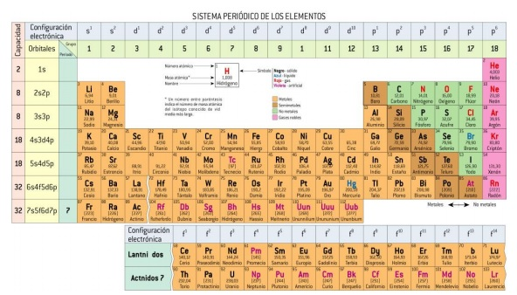
La distribución de familias de elementos en el sistema periódico es:
- Elementos representativos formados por:
- Alcalinos: Grupo IA
- Alcalinotérreos: Grupo IIA
- Térreos o Boroideos: Grupo IIIA
- Carbonoideos: Grupo IVA
- Nitrogenoideos: Grupo VA
- Anfígenos: Grupo VIA
- Halógenos: Grupo VIIA
- Gases nobles

- Gases nobles o inertes: Grupo VIIIA, también llamado 0, representan lo que llamamos estructura completa, por ende, poseen estabilidad química.

- Elementos de transición formados por los grupos IIIB, IVB, VB, VIB, VIIB, VIIIB (que incluye tres columnas), IB y IIB. Se sitúan en el centro del Sistema Periódico.

- Elementos de transición interna formados por las familias de Lantánidos y Actínidos, de 14 elementos cada una. Se colocan en dos filas habitualmente fuera del entorno general.

- El hidrógeno queda fuera de estas consideraciones, y por tener un solo electrón que está alojado en el orbital 1s, suele colocarse encima del grupo de Alcalinos IA.
La Tabla Periódica que utilizamos hoy en día se estructura según la con figuración electrónica de los elementos. Esta es la responsable de las propiedades de éstos.
- PERIODOS

Los períodos se designan por números correlativos del 1 al 7. En ellos los elementos presentan propiedades diferentes que varían progresiva mente desde el comportamiento metálico hasta el comportamiento no metálico, para acabar siempre con un gas noble. El nivel energético en el que se encuentran los electrones de valencia en los elementos de un período dado es el mismo, ya que uno posee un electrón de valencia más que el anterior. Este electrón recibe el nombre de electrón diferenciador y es el responsable de la diferencia entre las propiedades de elementos correlativos en un período.
Observe que los elementos del mismo período tienen sus electrones más internos ordenados como el gas noble del período anterior. Reciben el nombre de estructura interna, y es habitual abreviar la configuración electrónica sustituyendo la estructura interna por el símbolo del gas noble, entre corchetes, seguido de la configuración electrónica de los electrones de valencia.
- GRUPOS
Los elementos que componen cada grupo tienen, con escasas excepciones, similares propiedades químicas, debido a que todos coinciden en su configuración electrónica de los electrones de valencia.
- Los grupos 1 y 2 corresponden a los elementos metálicos: se encuentran elementos conocidos como los lantánidos y actínidos.
- Los metales de transición ocupan los grupos 3 al 12.
- Los no metales y los semimetales ocupan los grupos 13 al 17.
- El grupo 18 está constituido por los gases nobles.
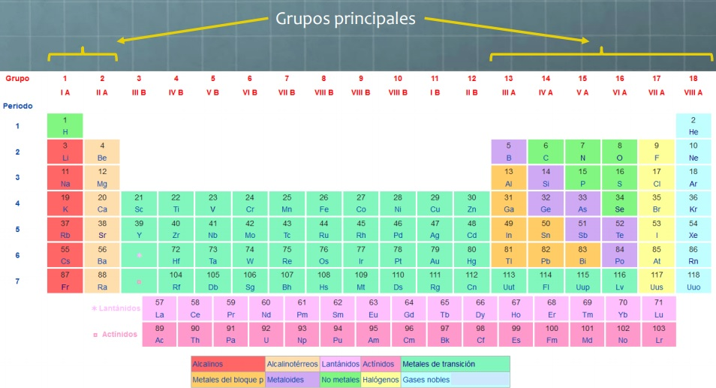

Propiedades periódicas:
La razón de su regularidad reside en la configuración electrónica y en el número atómico del elemento. La carga nuclear efectiva sobre el electrón más externo reúne estas dos características y facilita el estudio de la variación de las propiedades periódicas de los elementos al aumentar su número atómico.

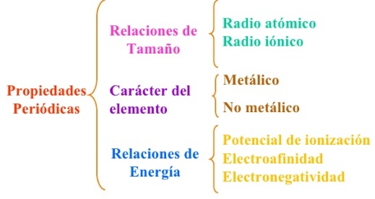
- Relaciones de Tamaño:

- Radio atómico: representa la distancia que existe entre el núcleo y la capa de valencia (la más externa). Los átomos e iones no tienen un tamaño definido, pues sus orbitales no ocupan una región del espacio con límites determinados. Sin embargo, se acepta un tamaño de orbitales que incluya el 90% de la probabilidad de encontrar al electrón en su interior, y una forma esférica para todo el átomo.
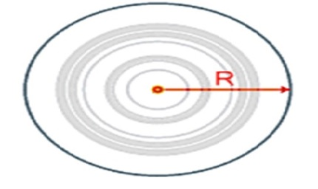
A continuación, se muestra con el tamaño relativo de los átomos de los elementos representativos. Los radios están expresados en nm (1 nm = 10-9 m).
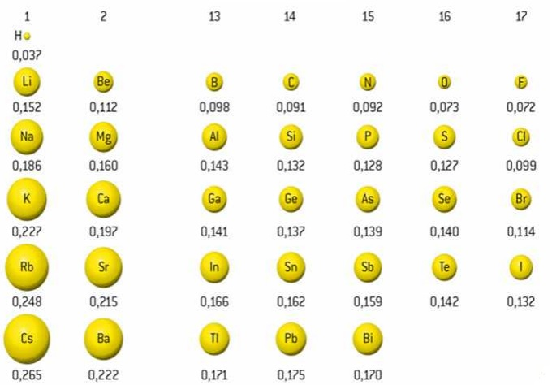
En un grupo el radio atómico aumenta de arriba hacia abajo y en un periodo disminuye de izquierda a derecha.
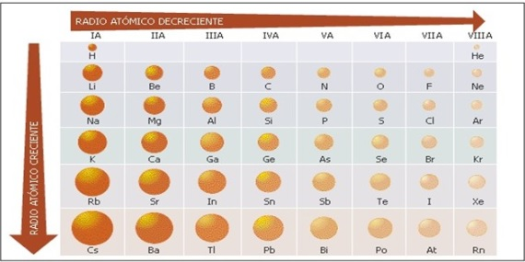

- Radio iónico: Cuando se forman aniones y/o cationes a partir de un átomo el radio atómico varía sensiblemente debido, no solo al aumento o disminución de las capas electrónicas, sino a la repulsión y/a la atracción, respectivamente, que los electrones experimentan con respecto al núcleo debido a la carga neta que se crea.
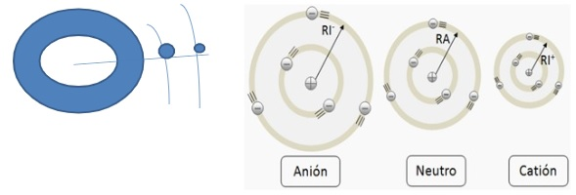
Los radios iónicos de los cationes son menores que los radios atómicos de los átomos de los que proceden. Los radios iónicos de los cationes isoelectrónicos son tanto menores cuanto mayor sea su carga positiva (Mg⁺² < Na ⁺ )
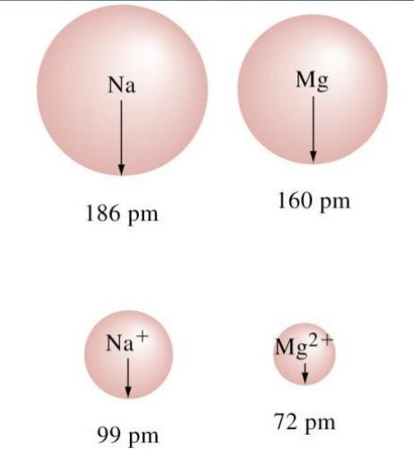
Los radios iónicos de los aniones son mayores que los radios atómicos de los átomos de los que proceden. Los radios iónicos de los aniones isoelectrónicos son tanto mayores cuanto más negativa sea su carga ( O⁻² > F⁻ ).
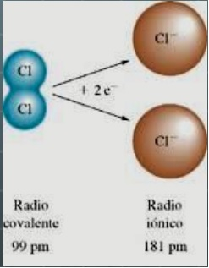

- Relaciones de energía:

- Potencial de ionización (P.I) o energía de ionización (E.I): es la energía necesaria para arrancar un electrón de un elemento químico neutro, encontrándose en su estado fundamental de energía y lo transforma en un catión.
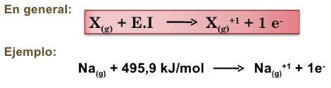

- Es siempre positiva (proceso endotérmico).
- Se habla de 1ª E.I (E.I ₁), 2ª E.I (E.I₂ ),etc., según se trate del primer, segundo, o enésimo e⁻ extraído.
- La E.I aumenta hacia arriba en los grupos (al costar cada vez más trabajo arrancar un e⁻ y hacia la derecha en los periodos (por aumentar Z* y disminuir el radio).
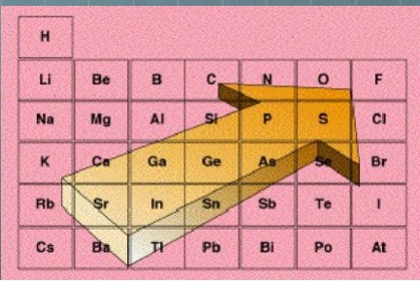

Observación: un ión puede perder más de un e⁻ al agregar una cantidad adicional de energía y se denomina segunda, tercera, cuarta etc., energías de ionización:
- La primera energía de ionización (E.I) es la energía necesaria para arrancar el electrón más externo de un átomo en estado gaseoso

Ca _{(g)} + E.I Ca⁺²_{(g)} + e⁻
- La segunda energía de ionización es la energía necesaria para arrancar el siguiente electrón del ión monopositivo formado:

Ca⁺ _{(g)} + 2° E.I Ca⁺²_{(g)} + e⁻

